
Bagian: Gambaran Umum
Modul : Akun

Membuat akun GeoNode
Anda bisa menggunakan GeoNode tanpa perlu akun, namun jika anda ingin mengunggah maupun mengubah data ataupun ingin melihat data non-publik, anda harus memiliki sebuah akun.
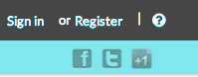
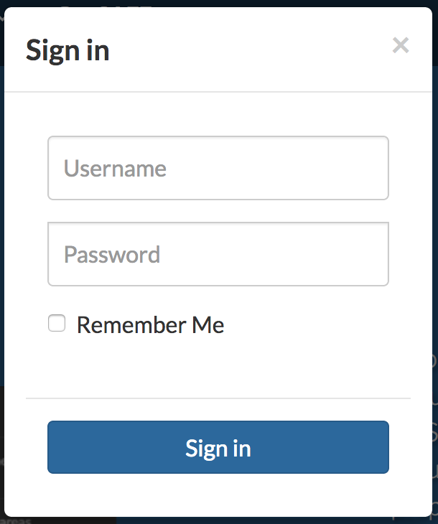
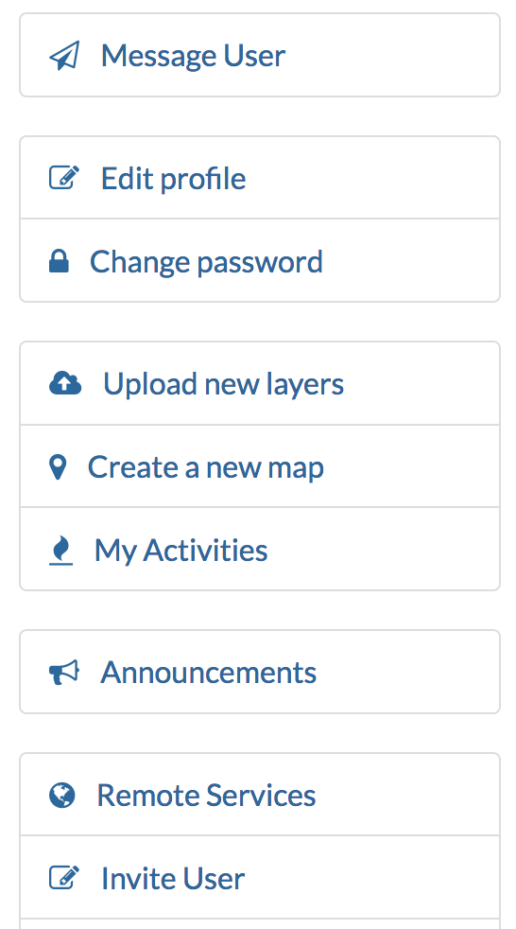
Silakan coba
Tujuan: Memiliki sebuah akun GeoNode

* Jika situs GeoNode anda buka memiliki opsi Register (daftar), klik opsi tersebut dan lanjutkan proses pendaftaran anda .
* Jika situs GeoNode anda buka tidak memiliki opsi daftar, mintalah administrator ataupun pelatih untuk membuatkan anda sebuah akun.
* Sebelum anda masuk, jelajahi situs untuk mengetahui apa yang tersedia untuk pengguna publik.
* Masuk dengan akun baru anda, dan lihat konten dan fungsionalitas tambahan apa yang tersedia untuk anda.
* Lengkapi profil anda dengan mengklik nama pengguna anda di pojok kanan atas. Perhatikan apa saja yang dapat anda temukan pada dashboard personal anda.

Periksa hasil anda
Apakah anda berhasil masuk dengan akun anda?
Apakah anda berhasil mengisi info profil anda?

Lebih lanjut mengenai akun GeoNode
Dengan memiliki akun GeoNode, anda akan bisa
- mengelola lapisan data anda masing-masing
- mengubah gaya/style dan metadata
- membagikan lapisan data serta peta anda kepada pengguna lain
- mengakses konten pribadi/non-publik

